МАУ "РЕДАКЦИЯ ГАЗЕТЫ "ВЕСТИ"

Аварийные дома под снос
20.10.2023
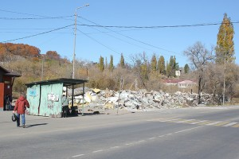В Партизанске начался очередной этап сноса жилых домов, признанных аварийными. Из них еще осенью прошлого года были расселены жильцы.
В рамках реализации муниципальной программы «Переселение граждан из аварийного жилищного фонда, проживающих на территории ПГО» на 2019-2025 годы, граждане получили квартиры из маневренного фонда администрации или выкупную стоимость своих квадратных метров, в зависимости от того, было их прежнее аварийное жилье в соцнайме или собственности.
Как сообщила главный специалист отдела по учету и переселению граждан управления экономики и собственности администрации ПГО Татьяна Лангай, будет снесено пятнадцать зданий, находящихся в Лозовом, и на улицах 25 лет Октября, Партизанской, Короткой и Мирошниченко.
Первым начали разбирать признанное еще в 2016 году аварийным двухэтажное здание на Партизанской, 79, напротив бывшего кинотеатра.
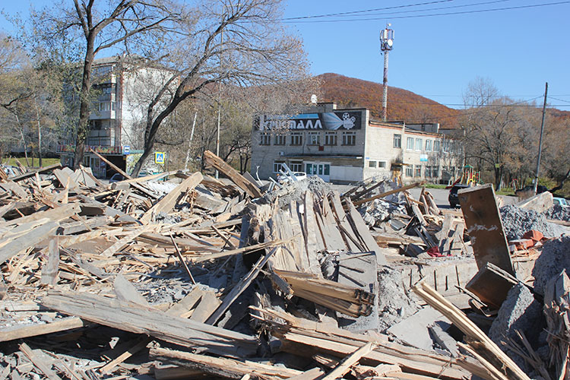Отметим, что в этом доме вели свой бизнес сразу несколько предпринимателей. Но далеко от аварийного строения им переезжать не пришлось. Получив выкупную стоимость своих помещений, они приобрели квадратные метры по соседству, на Партизанской, 77.
Парикмахер Ольга Друмова рассказала, что новый клиентский зал хоть и уступает по площади прежнему, но посетителей меньше не стало. Как говорит Надежда Ким, владелец магазина «Надежда», в отремонтированное новое помещение они переехали буквально за три дня, в конце сентября, и вскоре старое аварийное здание было снесено:
— Вечером 9 октября приехали электрики и отключили дом от энергоснабжения, а утром начался снос, экскаватор за несколько часов превратил барак в груду обломков. Конечно, многое связано с этим зданием, где мы трудились десять лет, но ничего, покупателей мы не потеряли, да и торговые площади расширили.
Аукцион на снос аварийного жилья в Партизанске выиграл предприниматель Роман Минченков из Благовещенска. После того, как все пятнадцать домов разберут, обломки вывезут на мусорный полигон, а площадки, где они стояли, рекультивируют, засыпав грунтом. Работы на всех объектах должны быть завершены до 15 ноября.
Вполне возможно, что на месте старых бараков со временем будут построены новые объекты. На недавней встрече с представителями Совета ветеранов глава округа Олег Бондарев рассказал, что на месте снесенных аварийных домов есть возможность строить новые жилые дома и общественные здания, потому что земельные участки, на которых они находились, размежеваны и к ним подведены инженерные сети, ко всем – электроэнергия, а к некоторым – тепло, вода и канализация.
Стоит отметить, что при реализации программы по сносу аварийного жилья самым сложным этапом по-прежнему является расселение. В старых брошенных бараках остаются прописанными граждане, местонахождение которых неизвестно, или же документы, подтверждающие право проживания или владения квадратными метрами, требуют проверки либо восстановления.
Антон СУХАРЬ.
Фото автора
https://partizansk-vesti.ru/zhkh-2/avarijnye-doma-pod-snos/

